**LEMBAR KERJA**

**PRAKTIKUM ANATOMI**

**BLOK-1.**

**KETERAMPILAN BELAJAR DAN PROFESIONALISME**

**PRODI PENDIDIKAN DOKTER**

**OSSA MEMBRI INFERIORIS**



**Nama : ...............................................**

**NIM. : ...............................................**

**BAGIAN ANATOMI**

**FAKULTAS KEDOKTERAN DAN ILMU KESEHATAN**

**UNIVERSITAS MUHAMMADIYAH YOGYAKARTA**

**2020/2021**

**PRAKTIKUM**

**OSSA MEMBRI INFERIORIS**

**Praktikum ke : .......................................................**

**Tanggal : .......................................................**

**Asisten : .......................................................**

Ossa membri inferioris terdiri atas (1)…………………………… dan (2)……………………………… Cingulum memberi inferioris disebut juga (3)……………… disusun oleh : (4)………………………., (5)…………………………, dan (5)……………………..…. Os coxae terdiri atas : (6)………………………., (7)………………………, dan (8)………………………… yang ketiganya membentuk suatu cekungan yang disebut (9)………………….. Os ilium terdiri atas (10)………………. dan (11)……………………… Penyusuun os pubis dapat dibedakan atas (12)………………….., (13)……………, dan (14)……………….. Penyusun os Ischii dibedakan atas (15)……………………, (16)…………………………., dan (17) ………………... Rongga yang dibatasi kedua os coxae dan os sacrum serta os coccyges disebut (18)……………………………. Yang oleh linea terminalis dibagi menjadi dua yakni (19)…………………………………….. dan (20)…………………………………………

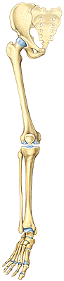**Tuliskan nama tulang atau bangunan yang ditunjuk pada gambar berikut :**

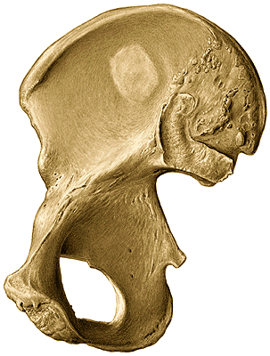

……………….

……………….

……………….

……………….

……………….

Sceleton membri inferioris terdiri atas : (21)………………...., (22)…………………, (23)………………, (24)………………….., (25)……………………..(26)……………………, dan (27)………………………. Sebutkan persendian yang terdapat di membri inferioris : (28) ……………………………………………, (29) …………………………. ……………………… dan (30) ……………………………………………….

**Tuliskan nama tulang atau bangunan yang ditunjuk pada gambar berikut**

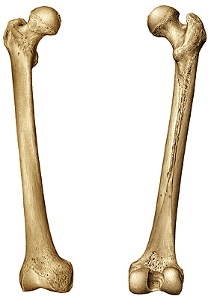

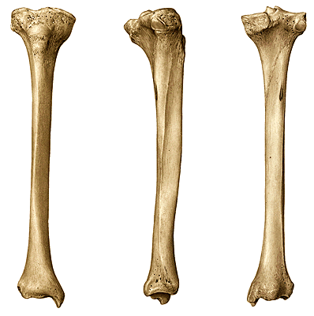

**Tuliskan nama tulang atau bangunan yang ditunjuk pada gambar berikut**

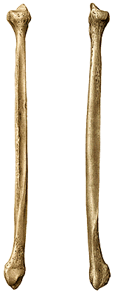

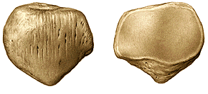

**Tuliskan nama tulang atau bangunan yang ditunjuk pada gambar berikut**

